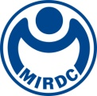
新聞資料NEWS LETTER
金屬中心攜手電子設備及醫療器材產業
共同擘畫台日合作創新模式
由金屬中心林仁益董事長領隊，與台灣電子設備協會共同合作，整合台灣電子設備與醫療器材廠商，於2月19日至21日前往日本沖繩縣，進行台灣及沖繩縣產業合作交流。雙方除對先進半導體設備、醫療器材領域等進行廣泛討論外，亦針對台灣南部新興綠能產業發展進行雙方經驗交流。
這是金屬中心繼105年9月8日與日本公益財團法人沖繩縣產業振興公社簽署合作備忘錄後，雙方支援產業合作的落實作為。本次「2017日本沖繩縣電子設備與醫療器材產業交流團」成員包括大量科技、元捷應用材料、台達資本、全球安聯、光宇醫療儀器、均豪精密工業、美萌科技、馗鼎奈米科技、棕茂科技、鈦昇科技、進期科技、新萊應材科技、醫百科技等共13家業者，在日本訪問期間拜會沖繩縣政府、沖繩縣產業振興公社及沖繩縣經濟特區內廠商。此外，也舉辦台日電子設備與醫療器材產業商機交流會，媒合台灣電子設備及醫療器材業者與日本沖繩縣在地廠商進行商業及技術等交流，雙方藉由此次商機交流會開拓更多商機。林仁益董事長指出，日本沖繩縣經濟特區為日本唯一的經濟特區，台灣廠商可以利用沖繩在地生產免稅優惠與日本海外關稅貿易互惠協定(FTA)，針對雙方優勢互補，藉由沖繩經濟特區的地理優勢，有效利用日本FTA網絡，以台日合作模式協同行銷。
近年來，金屬中心積極整合國內業者聯手出擊海外市場，成績逐年成長，效果亦獲業者肯定、促成國內業者參與意願相對提高。金屬中心醫電處處長吳春森博士表示，中心從2012年起已於日本、法國、德國、荷蘭與瑞士等拓銷台灣電子設備產品及技術能量。未來，仍將持續推動各項國際合作，以協助國內業者突破技術瓶頸及生產高值產品，配合由建立產業聚落、品牌形象、開拓國際市場等策略，以提升產業之競爭力為目標，協助台灣業者搶占全球電子設備及醫材市場。
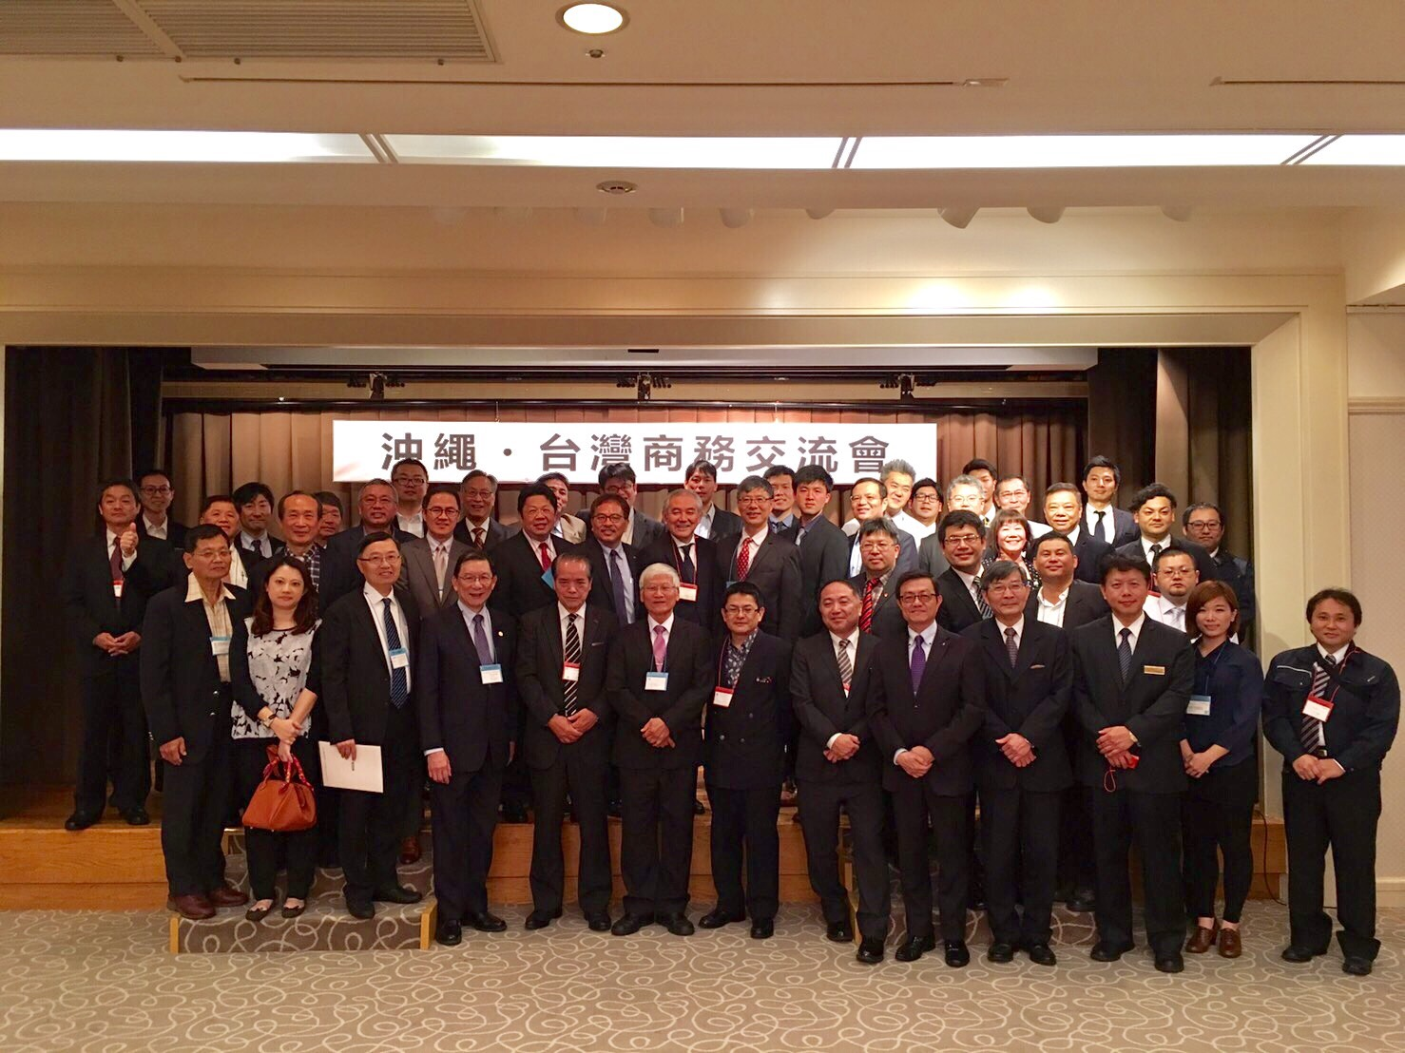
(第一排右八)金屬中心 林仁益 董事長，(右九) 沖繩縣產業振興公社 末吉康敏 理事長 (右十) 台灣電子設備協會 王作京 理事長及34家台日產官研代表等。

